Каждый родитель мечтает о том, чтобы его ребенок был успешен в жизни, состоялся как личность, чтобы чувствовал себя свободно и уверенно.

Неполноценная речь отрицательно сказывается на развитии ребёнка, сдерживает формирование познавательных процессов, порождает отрицательные черты характера.

Возникают проблемы с адаптацией в детском саду и школьной жизни.

Важнейшим условием для того, чтобы

ребёнок овладел правильной речью, является та речевая атмосфера, в которую он погружён с первых дней своего существования.

Поэтому для овладения грамотной речью неоценимо важна роль семьи. Большое значение имеет развитие всех сторон речи, особенно в ранний период с 2 до 3 лет.

В этом возрасте у детей стремительно растет словарный запас. Появляется более точное произношение слов, не только близкие, но все окружающие начинают понимать его речь.

Ребенок начинает высказывать элементарные суждения о предметах, простых явлениях.

Дети способны четко произносить только самые простые звуки: А О У И ; М Н П Б Т Д К Г Ф В Х. Характерно общее смягчение

речи.

Вызвать тревогу у родителей должен малыш, который на третьем году жизни говорит мало или почти не говорит. В таком случае

необходимо выяснить причины отставания развития речи.

Запаздывание речи обусловлено следующими причинами:

во-первых, заболеванием ушей и носоглотки, а также длительными тяжелыми

заболеваниями, которые приводят к физическому истощению;

во-вторых, задержку в развитии речи вызывают и различные поражения центральной нервной системы;

в-третьих, недостатками воспитания, когда ребенок не получает от взрослых достаточно внимания, когда с ним не занимаются.

Нельзя забывать, что чем дольше длится отставание в развитии речи, тем труднее наверстать упущенное и тем пагубнее

последствия. Поэтому постоянное внимание к речи ребенка — важная задача его

воспитания: надо помогать ему расширять словарный запас, исправлять неточности в грамматическом строе его речи, учить

правильно строить предложения и, конечно же, отвечать на его многочисленные вопросы. Развитие речи тесно связано с расширением круга представлений ребенка об окружающих

предметах и явлениях. Малыш сможет

рассказывать о предмете только тогда, когда будет иметь достаточно ясное представление о нем, знать о его назначении, способе применения.

Ребенка в этом возрасте интересует все, что он видит вокруг, и начинается пора

бесконечных вопросов: «Что это? Почему? Зачем? » Родители не должны оставлять их

без внимания. Получив ответ на

интересующий его вопрос, малыш чаще будет обращаться к взрослым, что, в свою очередь, развивает его речь.

На третьем году жизни малыш уже знаком с многими предметами — это игрушки,

одежда, посуда, продукты питания, мебель, то есть предметы, которые он ежедневно видит, которыми постоянно пользуется. Однако он не всегда знает, как некоторые из них называются, для какой цели служат, как ими пользоваться. Для того чтобы расширить

представления малыша об этих предметах, не только называйте их, но и указывайте их назначение, некоторые свойства, качества.

«Это сахарница. В ней лежит сахар. Это лопата, ей копают землю». Ребенок, конечно, не сразу начнет использовать новые слова в речи. Сначала он научится находить эти

предметы среди других. И лишь при многократном повторении не только усвоит, как называются предметы, но и включит эти

слова в свой активный словарь.

Чтобы проверить, как ребенок усваивает новые слова, понятия, спустя некоторое

время спросите его, что это за предмет, зачем он нужен. Например, зачем нужна тарелка, чашка, блюдце; зачем нужен стол, стул.

Некоторые дети старшего возраста нередко понимают назначение предмета однозначно. Например, считают, что бумага нужна только для того, чтобы на ней рисовать. Поэтому уже на данном возрастном этапе расширяйте круг представлений о предметах, имеющих

разнообразное назначение.

Когда вы приходите из магазина с покупками, не торопитесь выкладывать их на стол.

Сделайте это вместе с сыном или дочерью. Вынув из сумки яблоко, спросите малыша:

«Что это? » «Яблоко», —ответит он. —

«Какого цвета яблоко? » Если малыш не знает, скажите: «Красное (зеленое, желтое) ». Предложите повторить это слово. А потом укажите на форму: «Яблоко круглое, как

шарик, как маленький мячик» (то есть

сравните его с другими предметами, которые уже хорошо знакомы ребенку). Потом вместе с малышом выньте из сумки остальные фрукты: лимон, грушу, мандарин, банан.

Если он не сможет назвать их, подскажите ему, укажите цвет, форму, сравните с уже известными ему фруктами.

Если малыш незнаком с предметом или названием действия, ответьте сами, а потом попросите ребенка повторить слова.

В общении с ребенком необходимо учитывать уровень его речевого развития, использовать простые и короткие фразы, употреблять слова, доступные и понятные малышу

Дети с большим удовольствием слушают сказки, рассказы (небольшие по объему и несложные по содержанию). Одни и те же произведения им можно читать и

рассказывать по нескольку раз, интерес от этого к ним, как правило, не снижается.

После того как книга прочитана, поговорите с ребенком о ее персонажах, об их характерах,

задайте ему несколько вопросов, попросите рассказать содержание.

Детские книги должны всегда находиться в доступном для малыша месте, чтобы он мог самостоятельно пользоваться ими

(рассматривать иллюстрации, рассказывать их содержание мишке, кукле) .



**«Роль семьи в воспитании речи детей».**

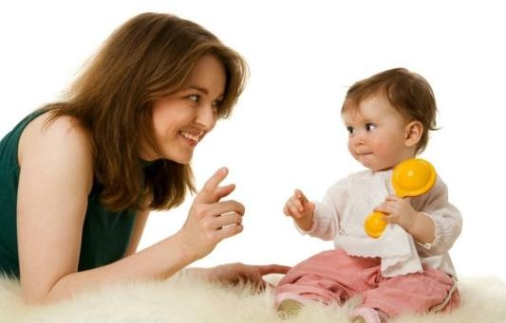

Учитель-логопед: Коптяева Анастасия Евгеньевна